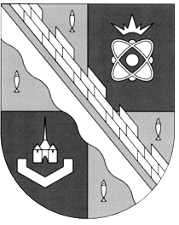
СОВЕТ ДЕПУТАТОВ МУНИЦИПАЛЬНОГО ОБРАЗОВАНИЯ
СОСНОВОБОРСКИЙ ГОРОДСКОЙ ОКРУГ ЛЕНИНГРАДСКОЙ ОБЛАСТИ
(ЧЕТВЕРТЫЙ СОЗЫВ)

Р Е Ш Е Н И Е

от 28.02.2024 года № 17

«О внесении изменений в решение совета депутатов от 07.10.2019 N11 «О делегировании депутатов совета депутатов четвертого созыва в состав постоянно действующих комиссий администрации муниципального образования Сосновоборский городской округ»

Рассмотрев предложения контрольно-счетной палаты Сосновоборского городского округа, совет депутатов Сосновоборского городского округа

Р Е Ш И Л:

1. Внести изменение в решение совета депутатов от 07.10.2019 N11 «О делегировании депутатов совета депутатов четвертого созыва в состав постоянно действующих комиссий администрации муниципального образования Сосновоборский городской округ» изложив в пункте 17, название комиссии в новой редакции «Комиссия по рассмотрению предложений о кандидатурах на муниципальные должности в Контрольно-счетную палату муниципального образования Сосновоборский городской округ Ленинградской области» (далее – Комиссия).
2. Комиссии в соответствии с пунктом 1 настоящего решения внести соответствующие изменения в свои нормативно - правовые акты.
3. Настоящее решение вступает в силу со дня принятия.

Заместитель председателя совета депутатов
Сосновоборского городского округа А.А. Павлов

